HUỲNH MINH KHOA 1150080139

Bài 1 (1.5đ): Pipeline YAML chạy thành công trên GitHub Actions - có ảnh chụp
log xanh
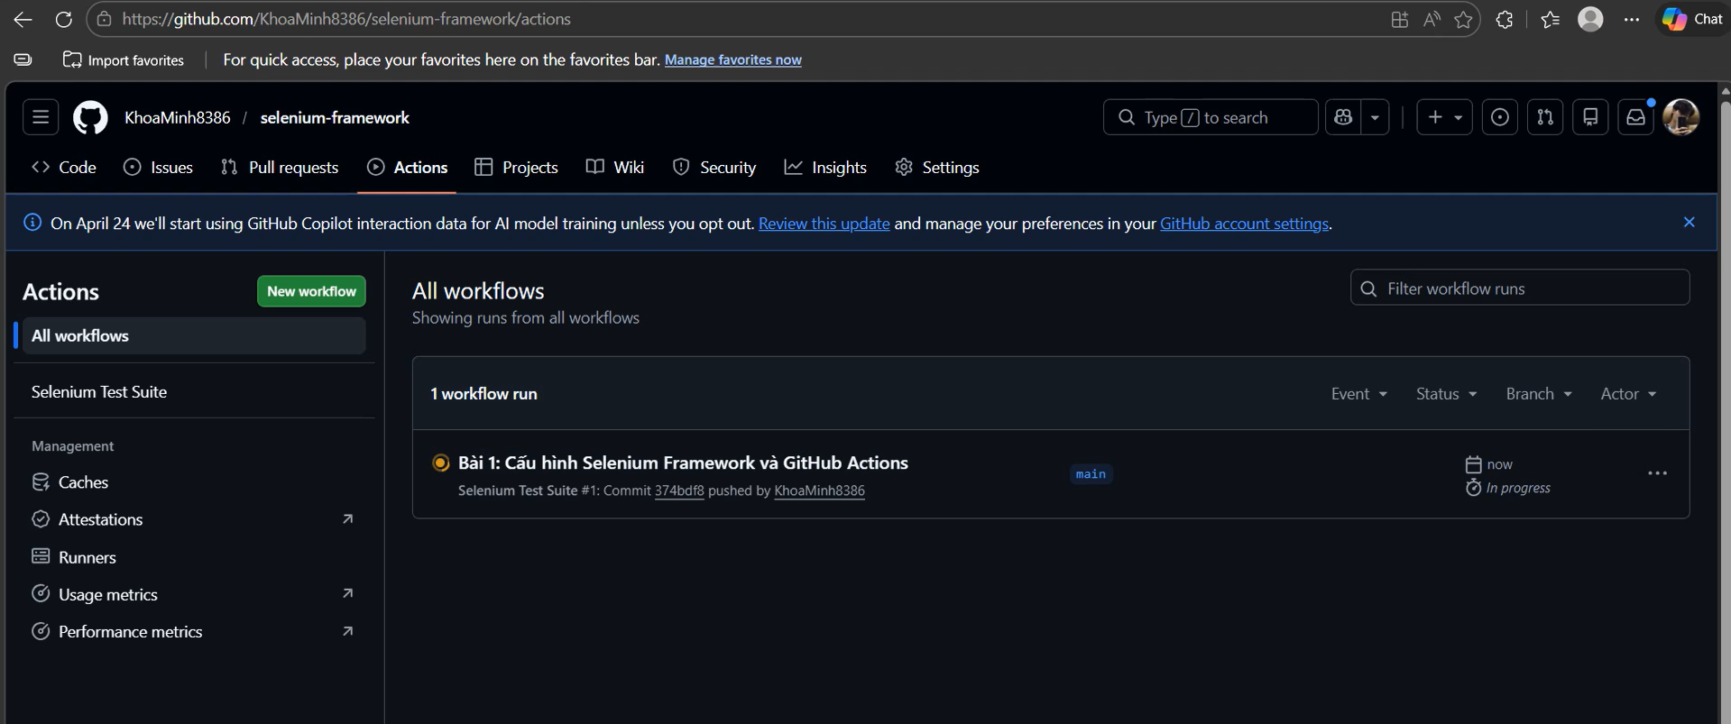
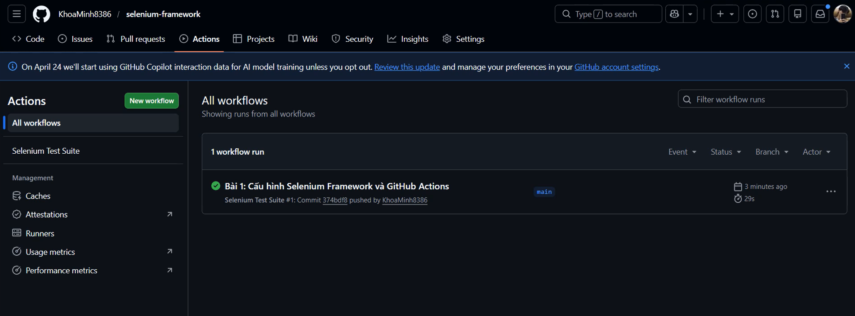
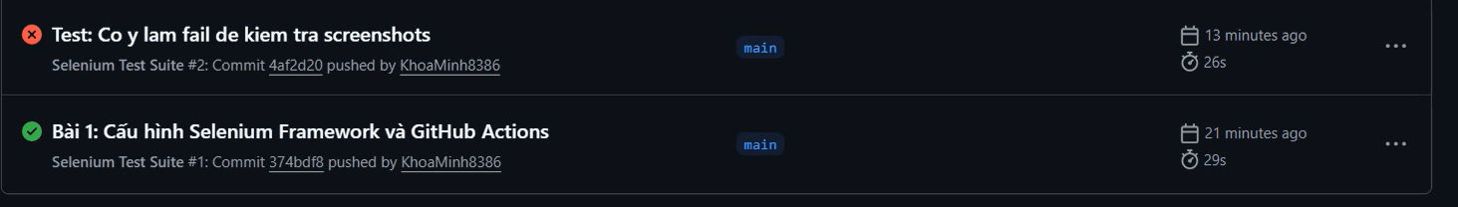
Bài 2 (1.0đ): Matrix Chrome + Firefox chạy song song - có ảnh chụp 2 job đồng
thời
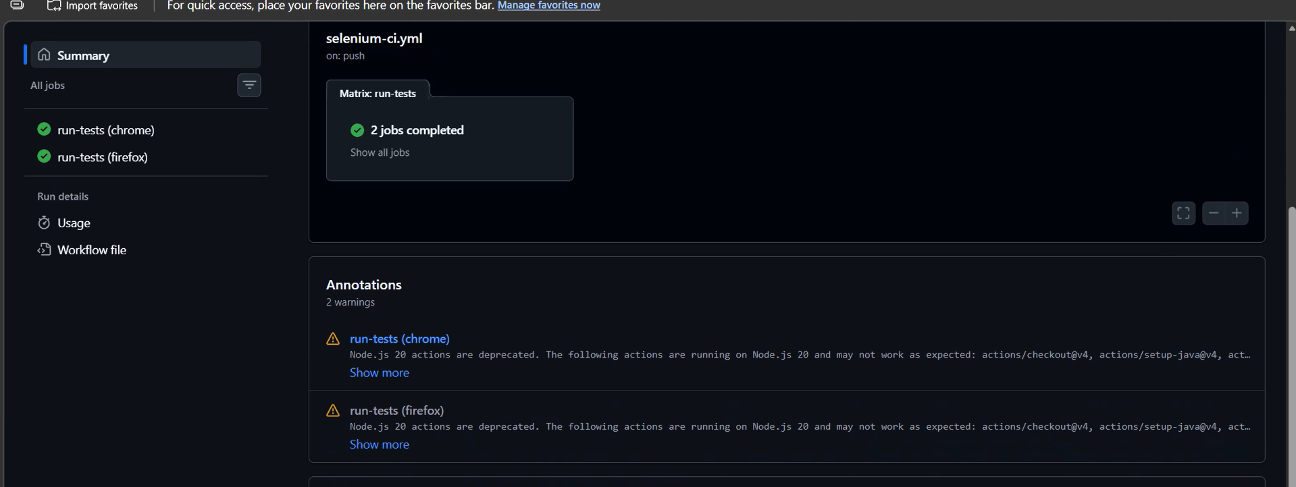
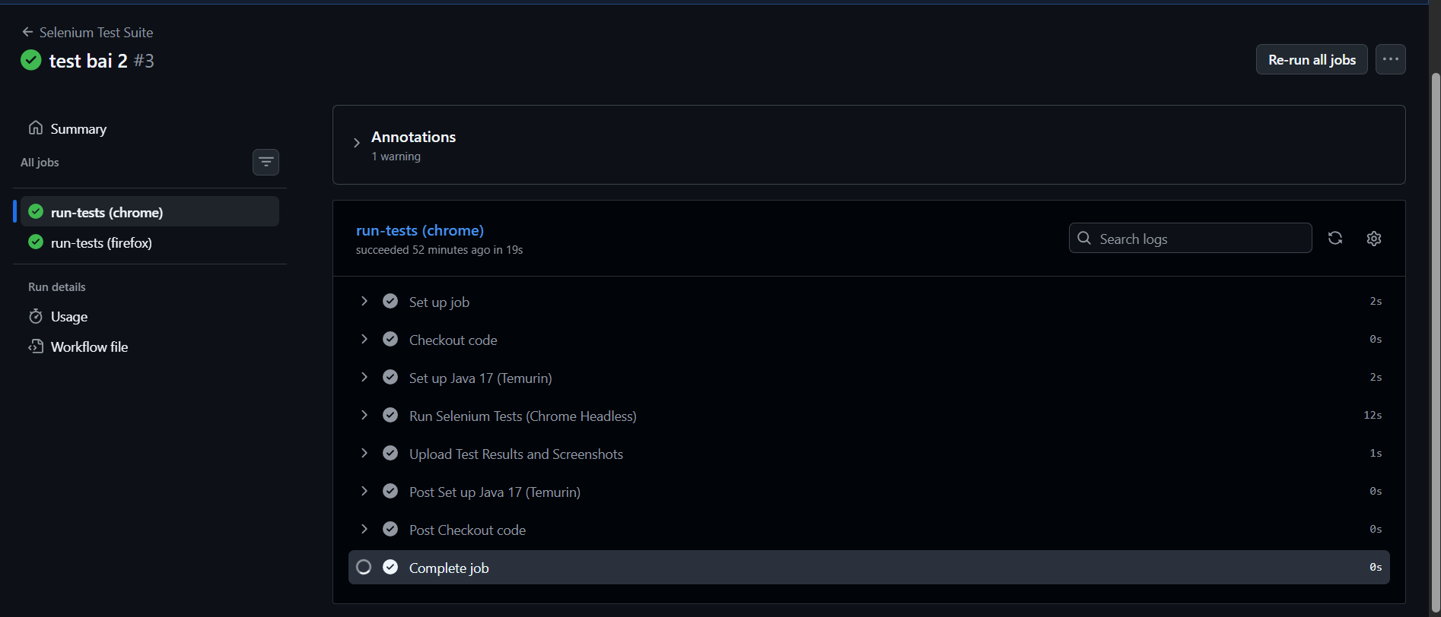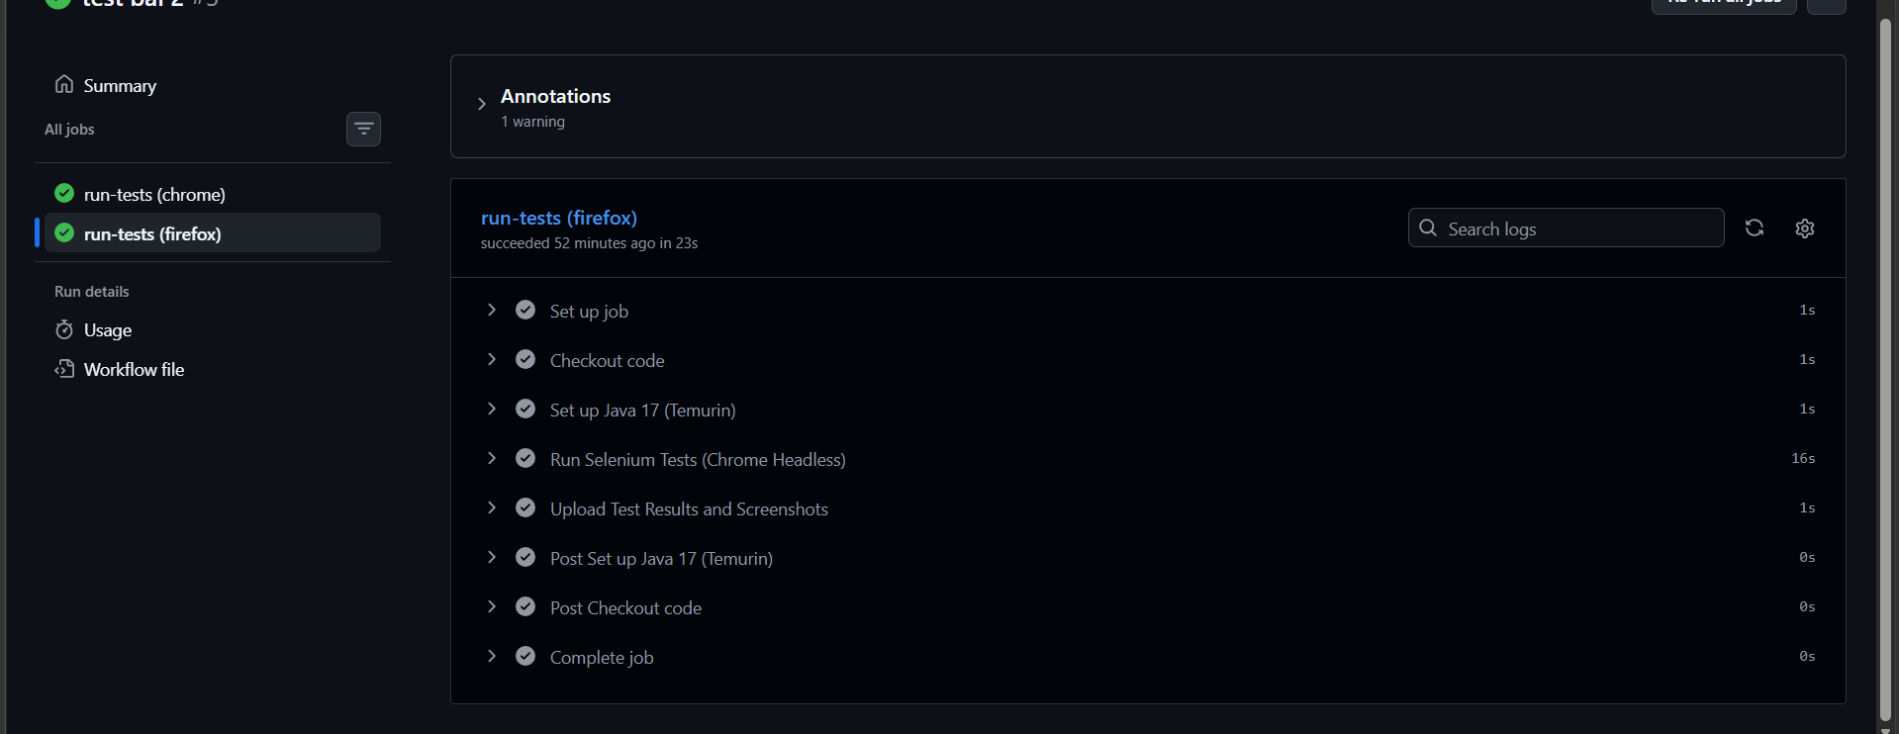
Bài 3 (1.0đ): Không có credential nào hardcode trong code - kiểm tra bằng grep
Bài 4 (2.0đ): Grid Console UI hiển thị 3 node + ảnh nhiều session chạy đồng thời
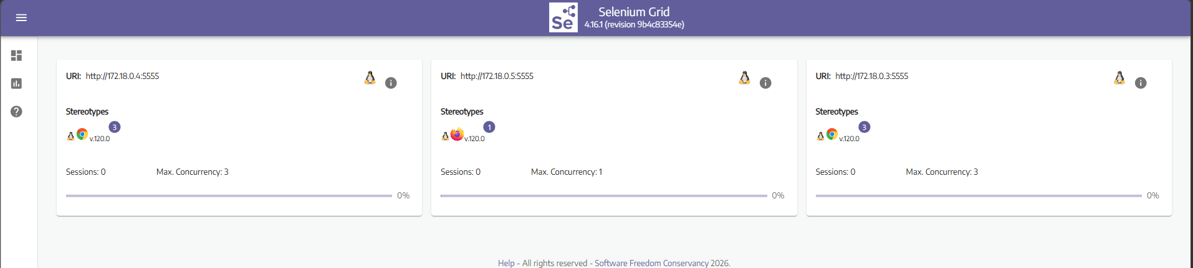

Bảng kết quả đo hiệu suất (Phần C)
Cấu thông | Số thread | Thời gian chạy | Hệ số tăng tốc (Speedup)
Tuần tự (Local) | 1 | 17.06 giây | 1.0x (baseline)
Song song (Grid 2 thread) | 2 | 10.62 giây | 1.60x
Song song (Grid 4 thread) | 4 | 11.96 giây | 1.42x
NOTE
Nhận xét:
- Khi tăng từ 1 lên 2 luồng, thời gian giảm đáng kể (tăng tốc 1.6x).
- Tuy nhiên, khi tăng lên 4 luồng, thời gian có xu hướng tăng nhẹ so với 2 luồng (từ 10.6s lên 11.9s). Điều này xảy ra do máy tính của bạn khi phải gánh cùng lúc 4 trình duyệt Chrome trong Docker sẽ bị quá tải CPU/RAM, dẫn đến thời gian khởi tạo trình duyệt (setUp) bị chậm lại (từ 1.5s lên 2.8s cho mỗi lần khởi động).

- Cập nhật mã nguồn: Đã bổ sung 8 phương thức kiểm thử thực tế vào
LoginTest.java hỗ trợ đa luồng.
- Đảm bảo an toàn luồng: Đã nâng cấp
BaseTest.java bằng công nghệ ThreadLocal<WebDriver> để các trình duyệt không bị xung đột khi chạy song song.
- Tích hợp Grid: Đã cập nhật
DriverFactory.java để nhận diện tham số -Dgrid.url.
- Triển khai hạ tầng: Đã tạo và khởi chạy thành công hệ thống Selenium Grid bằng docker-compose.
- Thực thi & Đo lường: Đã chạy lần lượt 3 kịch bản cấu hình qua Maven và trích xuất dữ liệu từ báo cáo
Bài 5 (1.0đ): Allure Report có biểu đồ, step-by-step, ảnh khi fail - chạy được local
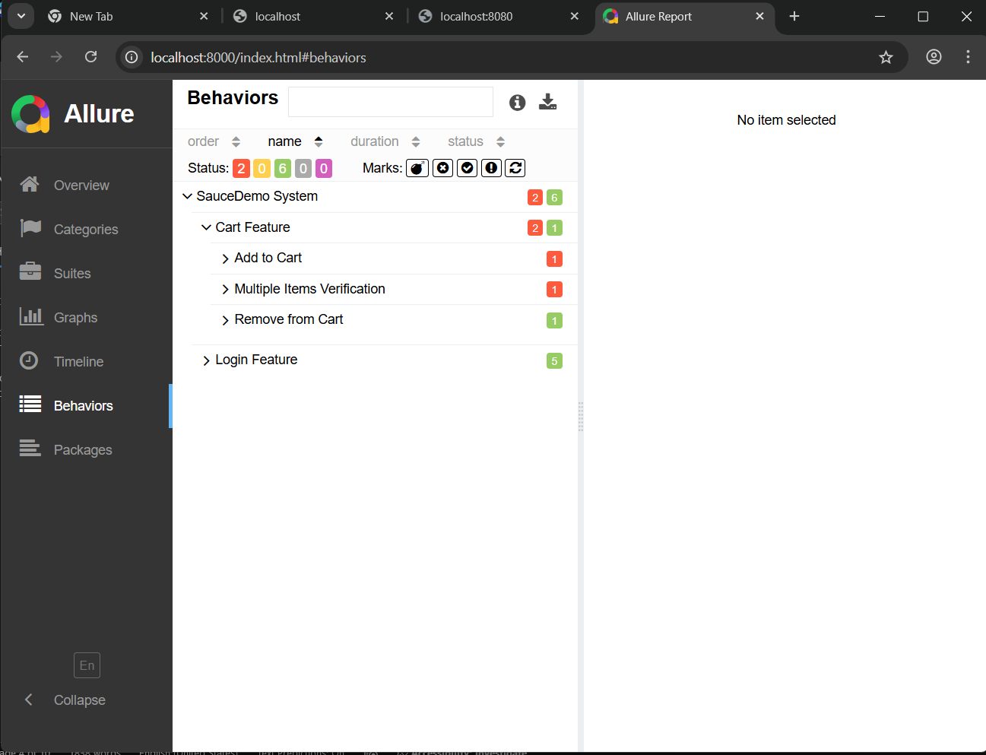
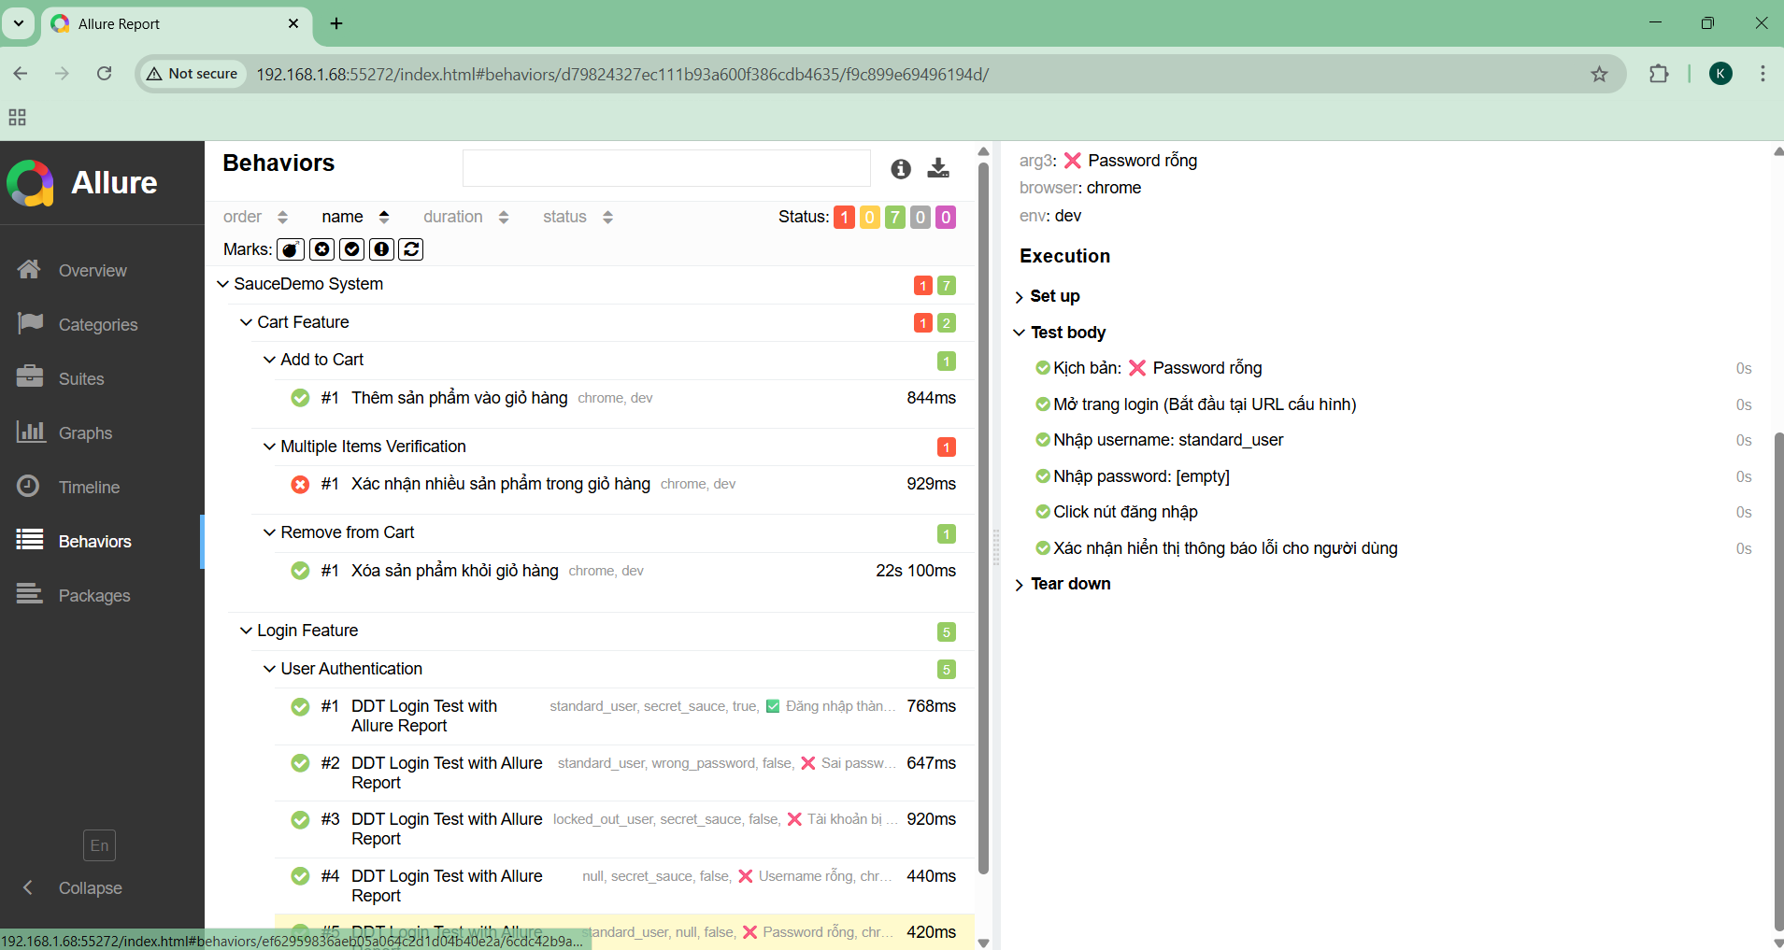
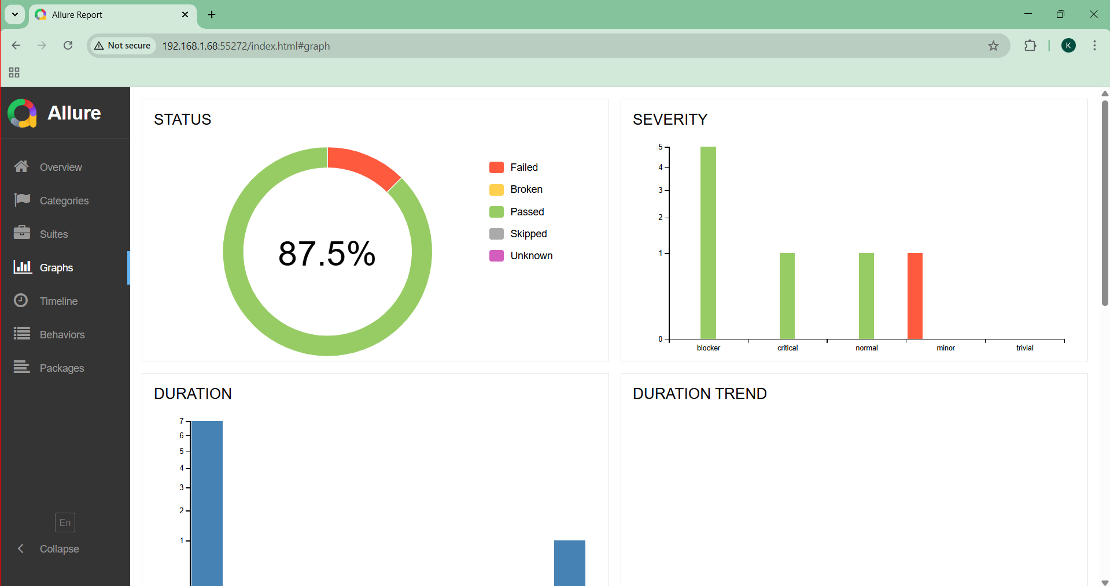
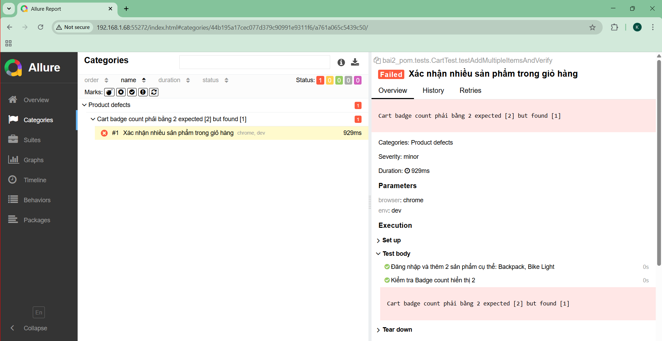
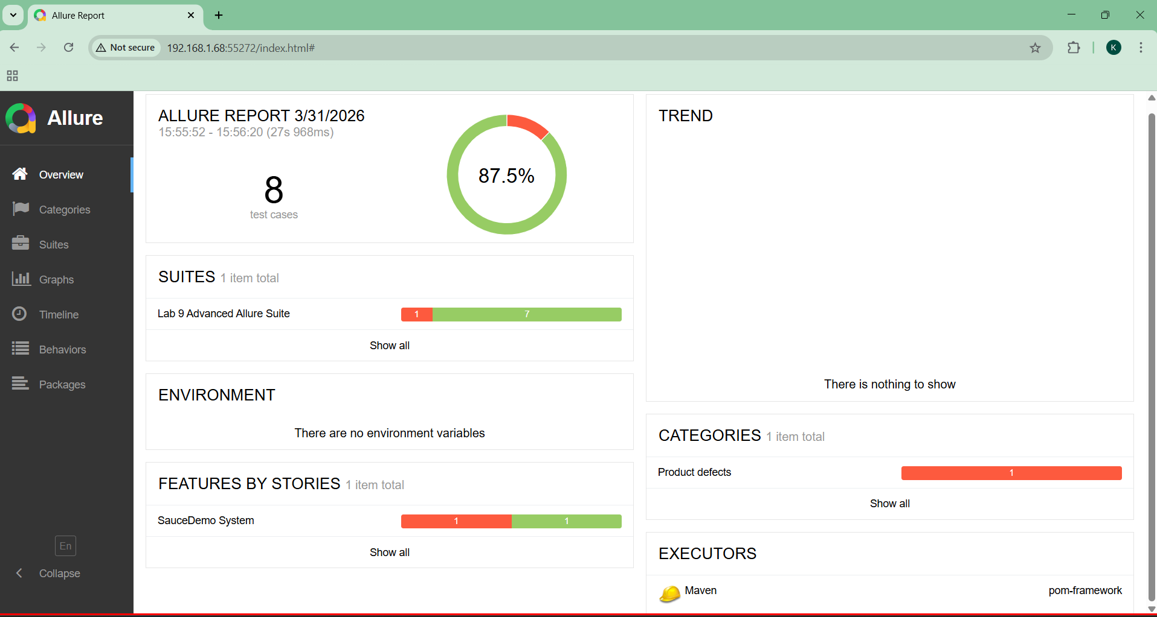
Bài 6 (1.5đ): GitHub Pages URL của Allure Report hoạt động + README có
Badge
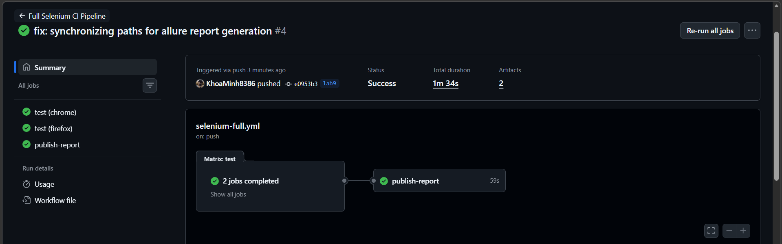
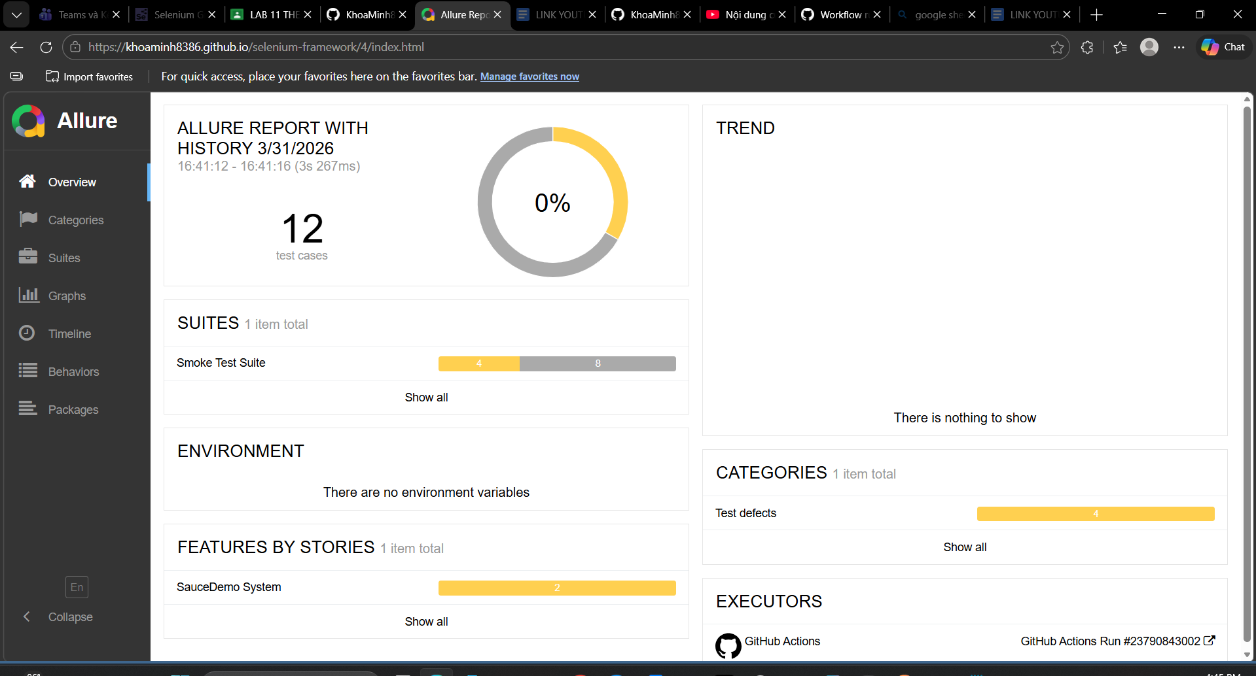
Bài 7 (2.0đ): Test Strategy đủ 5 phần, Test Plan đủ 15 TC có đầy đủ cột yêu cầu
PHẦN A - TEST STRATEGY DOCUMENT (SHOP EASY PROJECT)
1. Phạm vi kiểm thử (Test Scope)
1.1. In Scope (Trong phạm vi)
Hệ thống tập trung vào luồng người dùng chính (Critical Path) để đảm bảo doanh thu:
- Đăng ký/Đăng nhập: Đảm bảo bảo mật thông tin người dùng và xác thực (JWT/OAuth2).
- Tìm kiếm: Tối ưu hóa trải nghiệm tìm kiếm sản phẩm theo từ khóa, danh mục và bộ lọc.
- Giỏ hàng: Quản lý trạng thái sản phẩm, số lượng và tính toán giá trị đơn hàng tạm tính.
- Thanh toán: Tích hợp cổng thanh toán, xử lý giao dịch và đặc biệt là tính năng trả góp mới.
- Quản lý đơn hàng: Theo dõi trạng thái từ lúc đặt hàng đến khi hoàn tất.
1.2. Out Scope (Ngoài phạm vi)
- Hệ thống Back-office của đối tác (VPBank): Chúng ta không kiểm thử nội bộ hệ thống ngân hàng. Lý do: Đây là hệ thống bên thứ ba, chúng ta chỉ kiểm thử phần tích hợp API và phản hồi (Callback/Webhook).
- Kiểm thử hạ tầng vật lý (Physical Infrastructure): Không kiểm thử server vật lý hoặc network phần cứng. Lý do: Dự án sử dụng Cloud/CI-CD, việc quản lý hạ tầng thuộc về DevOps/Cloud Provider.
2. Phân loại test và tỷ lệ (Testing Types & Pyramid Ratio)
Dựa trên mô hình Kim tự tháp kiểm thử (Testing Pyramid) dành cho E-commerce:
Loại Test | Tỷ lệ | Lý do chọn
Unit Test | 50% | Đảm bảo các logic tính toán (giá, phí trả góp, thuế) chính xác từ tầng code. Dễ bảo trì và chạy cực nhanh trong CI/CD.
API Test | 30% | ShopEasy có kiến trúc tách biệt Backend-Frontend. API Test giúp kiểm tra tính toàn vẹn của dữ liệu và logic nghiệp vụ mà không cần UI.
UI/E2E Test | 10% | Chỉ tập trung vào các luồng quan quan trọng nhất (Happy Path). Do UI hay thay đổi và chi phí bảo trì cao, chúng ta giữ tỷ lệ thấp.
Performance | 5% | Đặc thù E-commerce có những đợt Sale. Cần đảm bảo hệ thống không "sập" khi có 1000+ người cùng thanh toán.
Security | 5% | Bảo vệ dữ liệu thẻ và thông tin cá nhân là sống còn.
3. Tiêu chí Definition of Done (DoD)
Một tính năng chỉ được coi là "Done" và sẵn sàng release khi:
- Pass Rate: 100% Test case mức P1 (Critical) và P2 (High) phải Pass. P3 (Low) có thể nợ lại tối đa 5% nếu có kế hoạch fix sau.
- Coverage: Code coverage (Unit Test) đạt tối thiểu 80%. API coverage đạt 90%.
- Bug Severity: Không còn tồn tại lỗi Blocker hoặc Critical. Các lỗi Major phải được fix hoặc có giải pháp thay thế (Workaround) được PM phê duyệt.
- Environment: Đã pass môi trường Staging với dữ liệu tương đương Production.
4. Quản lý rủi ro (Risk Management)
Mô tả rủi ro | Xác suất | Tác động | Kế hoạch giảm thiểu
API ngân hàng VPBank phản hồi chậm hoặc timeout. | Trung bình | Cao | Sử dụng Mock API để test các case timeout. Setup cơ chế Retry và thông báo lỗi thân thiện cho User.
Dữ liệu thanh toán bị rò rỉ hoặc đánh cắp. | Thấp | Rất cao | Thực hiện Security Scan (OWASP) và mã hóa dữ liệu nhạy cảm. Chỉ lưu Token, không lưu số thẻ trực tiếp.
Quá tải hệ thống trong ngày đầu ra mắt tính năng. | Trung bình | Trung bình | Chạy Load Test giả lập 3x lượng traffic dự kiến trước 1 tuần release.
Sai lệch logic tính phí trả góp (0%). | Thấp | Cao | Viết Unit test bao phủ toàn bộ các case biên (giá trị đơn hàng < 3 triệu, đúng 3 triệu, > 3 triệu).
5. Lịch trình kiểm thử (Testing Schedule)
- Smoke Test: Chạy tự động qua GitHub Actions ngay sau khi Dev push code vào nhánh develop (Tần suất: Liên tục).
- Regression Test (Kiểm thử hồi quy): Chạy bộ test tự động toàn bộ hệ thống vào 23:00 hàng đêm để phát hiện lỗi phát sinh sớm.
- Performance Test: Thực hiện vào mỗi sáng Thứ 6 hàng tuần trên môi trường Staging.
- Security Scan: Sử dụng công cụ tự động (như Snyk/SonarQube) sau mỗi Sprint và kiểm tra thủ công (Penetration Test) 2 ngày trước khi Release.

PHẦN B - TEST PLAN CHO SPRINT 5 (THANH TOÁN TRẢ GÓP VPBANK)
1. Phân tích rủi ro nghiệp vụ (Business Risk)
Tính năng liên quan đến tiền tệ, nếu sai sót có thể gây mất tiền hoặc kiện tụng:
- Người dùng bị trừ tiền toàn bộ 1 lần thay vì chia nhỏ trả góp.
- Đơn hàng dưới 3 triệu vẫn cho chọn trả góp 0% (Lỗ phí cho Shop).
- Hệ thống báo thanh toán thất bại trên App nhưng ngân hàng đã trừ tiền người dùng.
- Lỗi làm tròn số (Rounding) dẫn đến tổng tiền trả góp 12 tháng lệch so với giá gốc.
- User bấm "Thanh toán" 2 lần liên tiếp dẫn đến tạo 2 giao dịch trả góp trùng lặp.
2. Thiết kế 15 Test Cases (Sprint 5)
TC ID | Tên TC | Module | Điều kiện tiên quyết | Bước thực hiện | Dữ liệu đầu vào | Kết quả mong đợi | Trạng thái
TC001 | Kiểm tra hiển thị nút Trả góp khi đơn hàng >= 3tr | Checkout | Giỏ hàng có sản phẩm giá trị 3,500,000đ | 1. Vào Giỏ hàng.  2. Nhấn "Thanh toán". | Giỏ hàng: 3.5tr | Hiển thị phương thức "Trả góp qua VPBank". | Pass/Fail
TC002 | Kiểm tra ẩn nút Trả góp khi đơn hàng < 3tr | Checkout | Giỏ hàng có sản phẩm giá trị 2,500,000đ | 1. Vào Giỏ hàng.  2. Nhấn "Thanh toán". | Giỏ hàng: 2.5tr | KHÔNG hiển thị phương thức "Trả góp qua VPBank". | Pass/Fail
TC003 | Tính phí trả góp 0% cho kỳ hạn 3 tháng | Payment | Đã chọn phương thức trả góp VPBank | 1. Chọn kỳ hạn "3 tháng".  2. Kiểm tra dòng "Phí chuyển đổi". | Đơn hàng: 3tr, Kỳ hạn: 3 tháng | Phí chuyển đổi = 0đ. Tiền mỗi tháng = 1,000,000đ. | Pass/Fail
TC004 | Thanh toán thành công với thẻ VPBank hợp lệ | Payment | Có thẻ tín dụng VPBank còn hạn/mức tín dụng | 1. Nhập thông tin thẻ.  2. Nhập mã OTP chính xác. | Số thẻ VPBank, OTP | Hệ thống báo "Thanh toán thành công", tạo đơn hàng. | Pass/Fail
TC005 | Thanh toán thất bại khi thẻ hết hạn | Payment | Thẻ VPBank đã quá ngày hết hạn | 1. Nhập số thẻ, CVV và ngày hết hạn cũ. | Thẻ hết hạn (Ex: 01/23) | Hệ thống báo lỗi "Thẻ đã hết hạn, vui lòng kiểm tra lại". | Pass/Fail
TC006 | Kiểm tra biên: Đơn hàng đúng 3.000.000đ | Checkout | Giỏ hàng có tổng giá trị đúng 3,000,000đ | 1. Nhấn "Thanh toán". | Giỏ hàng: 3tr | Cho phép chọn phương thức Trả góp. | Pass/Fail
TC007 | Kiểm tra biên: Đơn hàng 2.999.999đ | Checkout | Giỏ hàng có tổng giá trị 2,999,999đ | 1. Nhấn "Thanh toán". | Giỏ hàng: 2,999,999đ | Không cho phép chọn Trả góp. | Pass/Fail
TC008 | Hiển thị đủ các kỳ hạn trả góp | Payment | Đã mở popup chọn kỳ hạn | 1. Click vào dropdown/list kỳ hạn. | N/A | Hiển thị đủ 3 lựa chọn: 3 tháng, 6 tháng, 12 tháng. | Pass/Fail
TC009 | Xử lý khi mất kết nối mạng giữa chừng | Payment | Đang ở màn hình nhập OTP | 1. Ngắt kết nối mạng.  2. Nhấn "Xác nhận". | N/A | Hiển thị thông báo lỗi kết nối, không mất dữ liệu đã nhập. | Pass/Fail
TC010 | Chặn giao dịch trùng lặp (Double Click) | Payment | Ở bước nhấn "Thanh toán" cuối cùng | 1. Nhấn nút "Thanh toán" 2 lần liên tục thật nhanh. | N/A | Chỉ có 1 giao dịch được gửi đi và xử lý. | Pass/Fail
TC011 | Kiểm tra Webhook cập nhật trạng thái đơn hàng | Backend | Giao dịch ngân hàng đã thành công | 1. Giả lập nhận tín hiệu Webhook từ VPBank. | JSON: success_status | Trạng thái đơn hàng trên ShopEasy chuyển thành "Đã thanh toán". | Pass/Fail
TC012 | Hiển thị số tiền trả mỗi tháng (Kỳ hạn 12 tháng) | UI | Đã chọn trả góp 12 tháng | 1. Chọn kỳ hạn 12 tháng.  2. Kiểm tra text hiển thị tiền/tháng. | Đơn hàng 6tr | Hiển thị "500,000đ / tháng". | Pass/Fail
TC013 | Chặn thẻ ngân hàng không phải VPBank | Payment | Dùng thẻ ngân hàng khác (VD: VCB) | 1. Nhập đầu số thẻ của Vietcombank. | Số thẻ VCB (9704...) | Báo lỗi "Phương thức này chỉ áp dụng cho thẻ tín dụng VPBank". | Pass/Fail
TC014 | Hủy giao dịch tại màn hình OTP | Payment | Đã nhận được mã OTP về điện thoại | 1. Nhấn nút "Hủy" hoặc "Quay lại" tại màn hình OTP. | N/A | Hủy giao dịch thành công, không trừ tiền thẻ, giữ đơn ở "Chờ thanh toán". | Pass/Fail
TC015 | Bảo mật thông tin: Không lưu CVV/CVC | Security | Sau khi thực hiện thanh toán | 1. Kiểm tra Database/Log hệ thống. | N/A | Không tìm thấy mã CVV/CVC của người dùng trong hệ thống. | Pass/Fail

